实验五 运放应用(二)——精密整流电路、波形发生器

范玥瑶 PB18000341

2020年7月1日

1 实验目的

1. 学习集成运放精密整流电路的构成和原理，从而进一步了解运放的多种应用；
2. 掌握用集成运放构成方波发生器；
3. 了解矩形波发生器的调整和主要性能指标的测试方法；

2 实验原理

2.1 精密整流电路

利用二极管的单向导电性可以组成整流电路，但二极管在小信号处于截止状态，即uimax<Uth时，uo=0, uimax>Uth时，仅在ui>Uth时输出电压不为0，所以输出是失真的。利用集成运放，把二极管置于运放的负反馈环路中，可以克服普通二极管导通电压的影响，提高非线性电路的精度，使整流特性接近理想。

2.1.1 精密半波整流电路

如图2.1.1的精密半波整流电路图，R1=R2时，由于ui接反相输入端，当ui>0， 微小的输入电压会使uo’<0,D1导通，D2截止，uo=0；当ui<0，微小的输入电压会使uo’>0,D1截止，D2导通，.

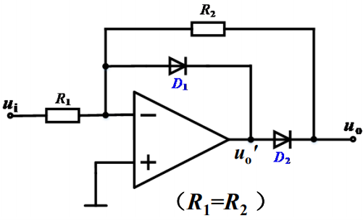

图2.1.1 精密半波整流电路图（1）

将D1，D2的极性反向得到如图2.1.2的精密半波整流电路。选取R1=R2。由于ui接反相输入端，当ui>0，微小的输入电压会使uo’<0,D1截止，D2导通。此时形成反相比例运算电路， $uo=-\frac{R_{2}}{R_{1}}ui=-ui$。当ui<0，微小的输入电压会使uo’>0,D1导通，D2截止，uo=0.

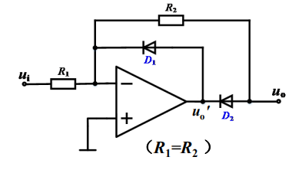

图2.1.2 精密半波整流电路图（2）

2.1.2 精密全波整流电路

在精密半波整流电路的基础上增加一级运算放大器可构成精密全波整流电路。

图2.1.3是一个从反相端输入的精密全波整流电路。

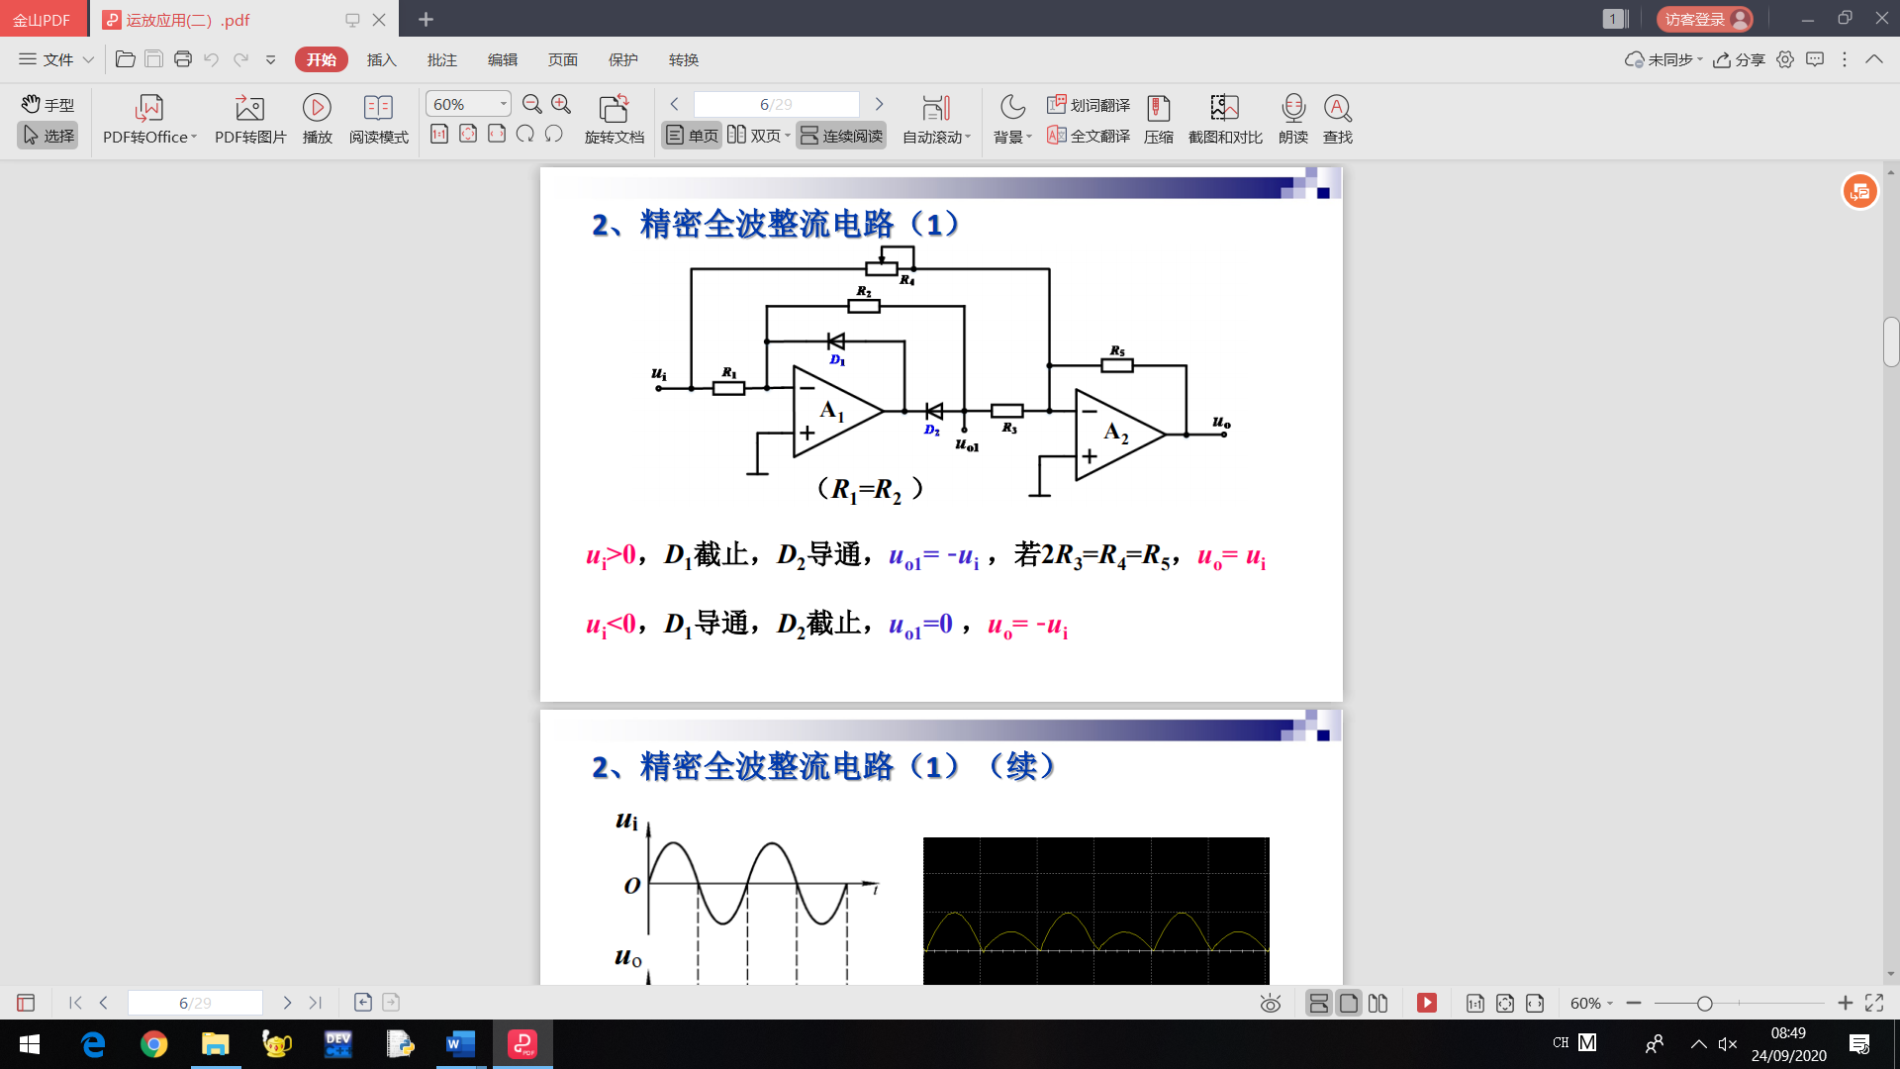

图2.1.3 从反相端输入的精密全波整流电路

取R1=R2。由2.1.1节，ui>0时，D1截止，D2导通，uo1=-ui,此时电路构成反相加法运算电路。输出电压。若2R3=R4=R5，则uo=ui。ui<0时，D1导通，D2截止，uo1=0。此时电路构成反相比例运算电路，输出电压，R4=R5时，uo=-ui=|ui|。输出波形图如图2.1.4.实际实验中可能出现如图2.1.5所示的输出波形，ui>0和ui<0的输出幅度不同，整流精度不高。整流的精度主要取决于电阻的匹配精度，电路中使用电位器可弥补电阻匹配精度不够的问题。在运放的动态输出范围内不会出现非线性失真引起的误差。

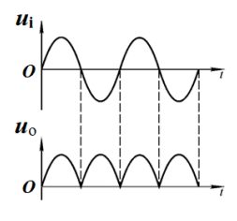

图2.1.4 精密全波整流电路输出波形图

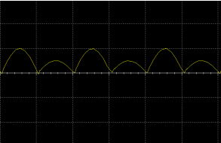

图2.1.5 可能出现的实际波形图

图2.1.6是一个从正相端输入的精密全波整流电路。ui>0时，uo1>0,D1导通，D2截止，运放A1形成电压跟随器，uo1=ui。运放A2的反相输入电压是A1的输出电压uo=ui，同相输入电压为A1的同相输入电压ui。A2组成减法电路,由运放应用（一）实验，输出

ui<0时，uo1<0,D1截止，D2导通，此时A1是同相比例运算电路， $uo1=(1+\frac{R_{2}}{R_{1}})ui$。运放A2的反相输入电压为uo，同相输入电压为ui，输出

当R4=2R1=2R2=2R3时，uo=3ui-4ui=-ui。本电路的整流精度主要取决于电阻R1，R2，R3，R4的匹配精度。

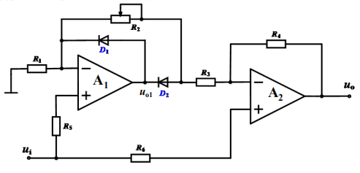

图2.1.6 从正相端输入的精密全波整流电路

2.2 波形发生器

在实用电路中除了常见的正弦波外，还有矩形波、三角波、锯齿波和阶梯波等。矩形波发生电路是其它非正弦发生电路的基础，如方波加在积分运算电路的输入端，则输出就获得三角波。 矩形波电压只有高电平和低电平两种状态，所以电压比较器是它的重要组成部分。

电压比较器用于比较两个电压的大小，集成运放大多工作在非线性区。输入电压是模拟信号；输出电压表示比较的结果，只有高电平和低电平两种情况；阈值（转折）电压是使输出产生跃变的输入电压。

电压比较器的输出电压与输入电压的函数关系一般用电压传输特性曲线来描述。比较器电压传输特性的三个要素：

1. 输出高电平UOH和输出低电平UOL(决定于限幅电路)。
2. 阈值电压UT(令uN=uP，求出ui就是阈值电压).
3. 输入电压经过阈值电压时输出电压跃变的方向(ui等UT时uo的跃变方向决定于ui作用于同相还是反相输入端)。

2.2.1 滞回比较器

如图2.2.1，滞回比较器电路引入了正反馈，是矩形波电压发生器的重要组成部分。三要素如下：

1. 输出： $u_{o}=±U_{Z}$;
2. 阈值电压：令 $u_{P}=u_{N}$，而 $u_{P}=\frac{R_{1}}{R_{1}+R_{F}}·U_{Z}$, $u_{N}=u_{i}$。可得阈值电压

$${U_{T}=u}_{i}=u_{N}=u_{P}=\frac{R_{1}}{R_{1}+R_{F}}·U_{Z}$$

滞回比较器有两个阈值电压：

$${±U}_{T}=±\frac{R_{1}}{R_{1}+R_{F}}·U_{Z}$$

两阈值电压之差称为回差电压，调节R1和RF可以改变回差电压的大小。

1. 跃变方向：设ui＜－UT，则uN＜uP，uo＝+UZ。此时uP＝+UT，增大ui，直至+UT，再增大，uo才从+UZ跃变为－UZ。设ui＞+UT，则uN＞uP，uo＝－UZ。此时uP＝－UT，减小ui，直至－UT，再减小，uo才从－UZ跃变为+UZ。

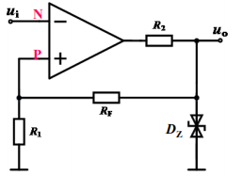

图2.2.1 滞回比较器电路图

滞回比较器电压传输特性曲线如图2.2.2.

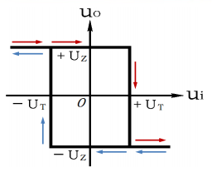

图2.2.2 滞回比较器电压传输特性曲线

2.2.2 方波发生器

方波发生器由反相输入的滞回比较器和RC电路组成。电路图如图2.2.3。其工作原理如下：设刚通电时uC=0,uo=+UZ,则uP＝+UT，C充电，使uC上升，当uC上升到+UT，uo从+UZ跃变为－UZ，uP＝－UT。此时电容C放电，使uC下降，当uC下降到－UT，uo从－UZ跃变为 +UZ，uP＝+UT。此时电容C重新开始充电，循环往复。输出电压为稳定方波，电容电压和输出电压波形如图2.2.4. 振荡周期

$$T=2R_{f}Cln(1+2\frac{R_{1}}{R_{F}})$$

占空比为50%。

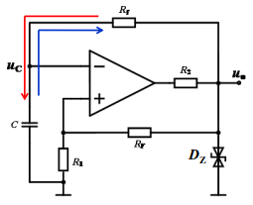

图2.2.3 方波发生器电路图

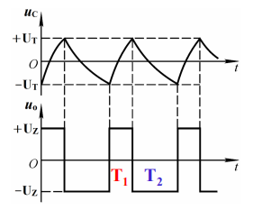

图2.2.4 电容电压和输出电压波形图

2.2.3 矩形波发生器

根据对方波发生器的分析，如果想要改变输出电压的占空比，那么要让电容正向充电和反向充电的时间常数不同，即两个充电回路的参数不同。则可以利用二极管单向导电性，引导电流流进不同的回路实现这一方案。

矩形波发生器的电路图如图2.2.5。当uo=+UZ时，通过RW1、D1和Rf对电容C正向充电，忽略二极管导通时的等效电阻时，时间常数τ1≈(RW1+Rf)C。

通过RW2、D2和Rf对电容C反向充电，忽略二极管导通时的等效电阻时，时间常数τ2≈(RW2+Rf)C。

$$T_{2}=τ_{2}ln\left(1+2\frac{R_{1}}{R_{F}}\right)≈（R_{W2}+R_{f}）Cln(1+2\frac{R_{1}}{R_{F}})$$

周期，调节电位器可以改变占空比，但周期T不变，占空比为T1/T。电容电压和输出电压波形如图2.2.6.

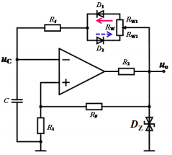

图2.2.5 矩形波发生器电路图

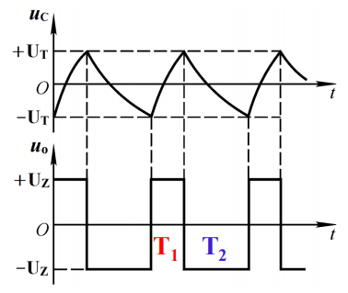

图2.2.6 电容电压和输出电压波形图

2.3 LM358

本实验使用的运放为LM358，双电源供电电压范围为±3V~±15V.由于电路中各输出使用稳压二极管，可以取电源电压±9V或±12V.

线下实验中接双电源的方法：如图2.3.1，实验室中直流电源有3路输出其中一路为固定5V输出，不可调节。另外两路CH1和CH2可调节电压大小。如图，将CH1的负端与CH2的正端相连，接在电路的地上。那么CH1正端为+VCC，CH2负端为-VCC。

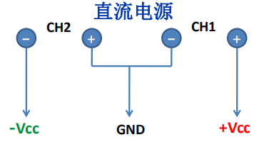

图2.3.1 双电源实验仪器示意图

3 实验内容

* 1. 精密半波整流电路

1. 如图3.1.1连接电路，输入f=1kHz，峰值为1.5V的正弦波，R1=R2=10kΩ，用示波器观察记录输入、输出波形。仿真电路图如图3.1.2。输入输出波形图如图3.1.3，其中红色为输入波形，黄色为输出波形。由图3.1.3，输出电压幅度1.5V。

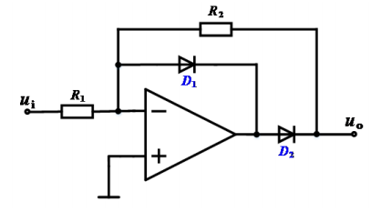

图3.1.1 精密半波整流电路（1）电路图

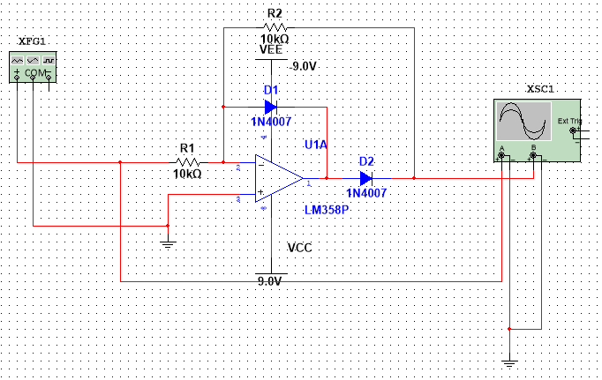

图3.1.2 精密半波整流电路（1）仿真电路图

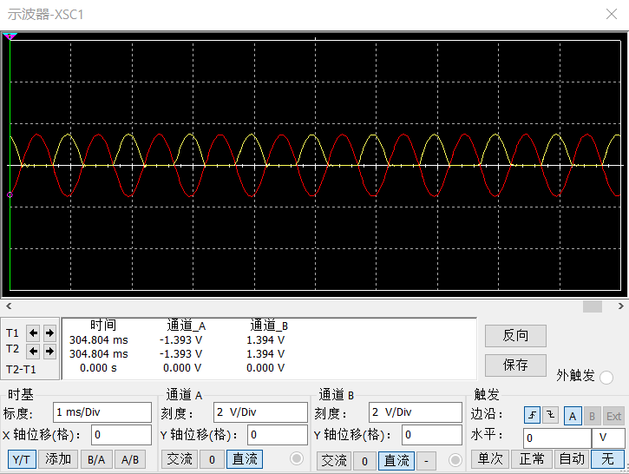

图3.1.3 精密半波整流电路（1）输入输出波形图

1. 如图3.1.4连接电路，输入f=1kHz，峰值为1.5V的正弦波，R1=R2=10kΩ，用示波器观察记录输入、输出波形。仿真电路图如图3.1.5。输入输出波形图如图3.1.6，其中红色为输入波形，黄色为输出波形。由图3.1.6输出电压幅度-1.5V.

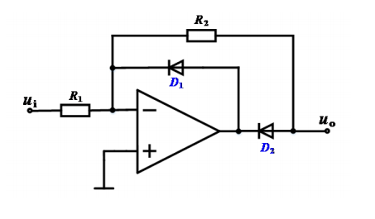

图3.1.4 精密半波整流电路（2）电路图

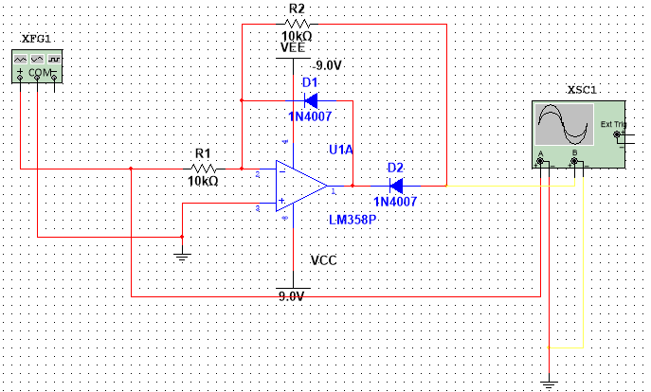

图3.1.5 精密半波整流电路（2）仿真电路图

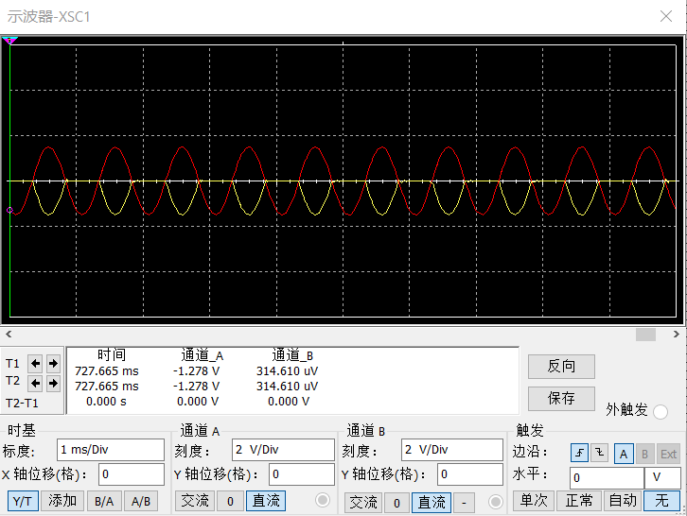

图3.1.6 精密半波整流电路（2）输入输出波形图

* 1. 精密全波整流电路

如图3.2.1连接电路，输入f=1kHz，峰值为1.5V的正弦波，R1=R2=10kΩ，R3=1kΩ，R4为10kΩ电位器，R5=2kΩ，用示波器观察记录输入、输出波形。

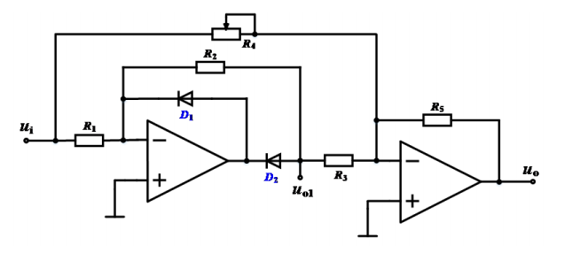

图3.2.1 精密全波整流电路图

仿真电路图如图3.2.2。输入输出波形图如图3.2.3，其中红色为输入波形，黄色为输出波形。实验记录R4=20%\*10kΩ=2kΩ。

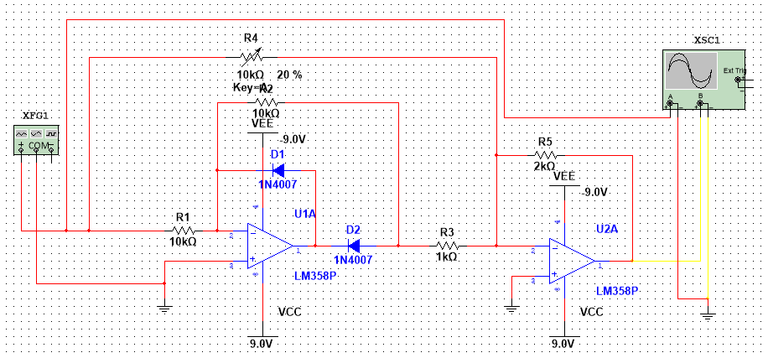

图3.2.2 精密全波整流电路仿真电路图

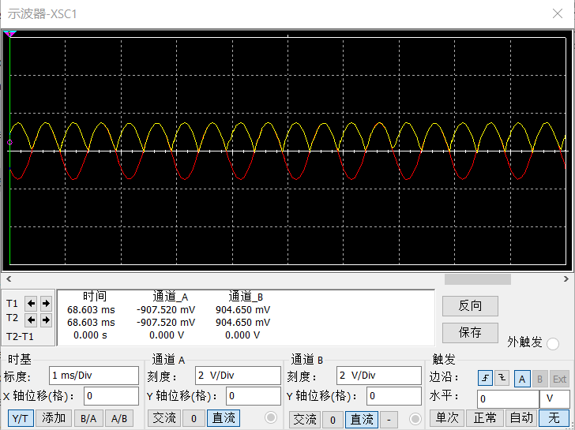

图3.2.3 精密全波整流电路输入输出波形图

* 1. 滞回比较器

如图3.3.1连接电路，输入f=10Hz，峰值为6V的三角波，观察并记录输入、输出波形以及电压传输特性曲线。R1=RF=10kΩ，R2=1kΩ。DZ为双向稳压二极管，线下使用2W231，实际使用中稳定电压约为±6V；Multisim中用两只1N4734A替代。

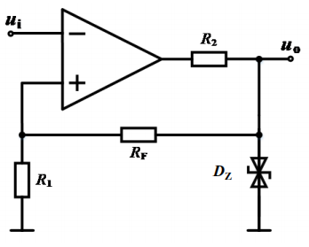

图3.3.1 滞回比较器电路图

仿真电路图如图3.3.2。输入输出波形图如图3.3.3，其中红色为输入波形，黄色为输出波形。电压传输特性曲线如图3.3.4.由于稳压二极管非理想，在输入输出时域波形图上测UT，即输入输出波形图的交点；示波器光标精度不足，对图3.3.3示波器读数，UT=3V.由图3.3.4,UZ=6.004V.

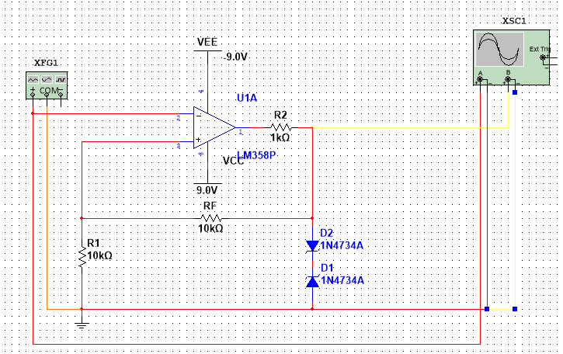

图3.3.2 滞回比较器仿真电路图

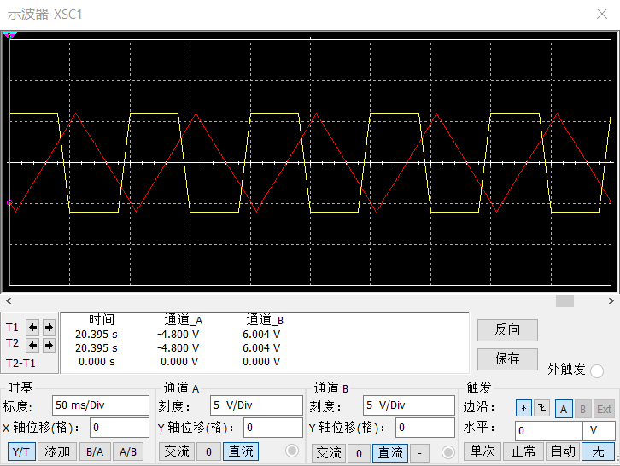

图3.3.3 滞回比较器输入输出波形图

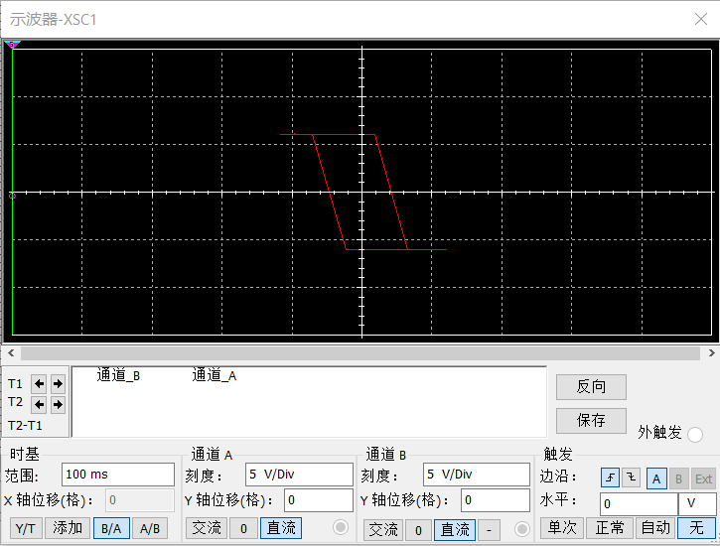

图3.3.4 滞回比较器电压传输特性曲线

* 1. 方波发生器

如图3.4.1连接电路，观察记录uC和uo的波形图，并测量其幅值及频率。R1=RF=10kΩ，R2=1kΩ,Rf=20kΩ，C=0.1µF，DZ为双向稳压二极管，线下使用2W231，实际使用中稳定电压约为±6V；Multisim中用两只1N4734A替代。

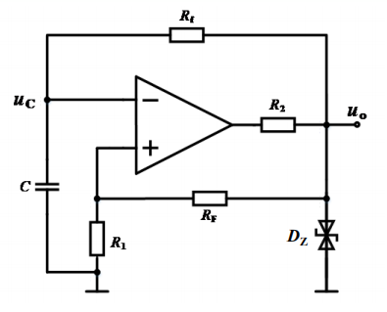

图3.4.1 方波发生器电路图

仿真电路图如图3.4.2。uC波形图如图3.4.3，uo波形图如图3.4.4. uC幅值UT=3.006V, uo幅值UZ=5.007V,频率 $f=\frac{1}{4.474ms}=223.5Hz$。

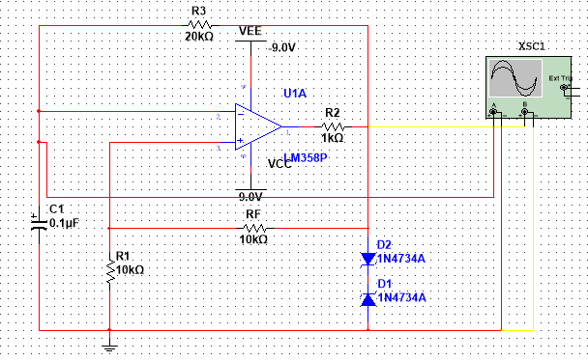

图3.4.2 方波发生器仿真电路图

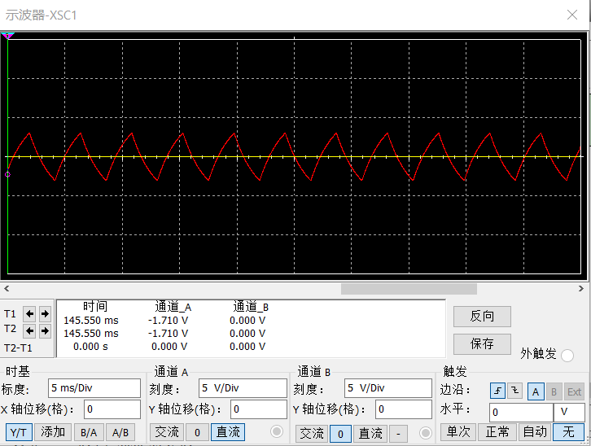

图3.4.3 uc波形图

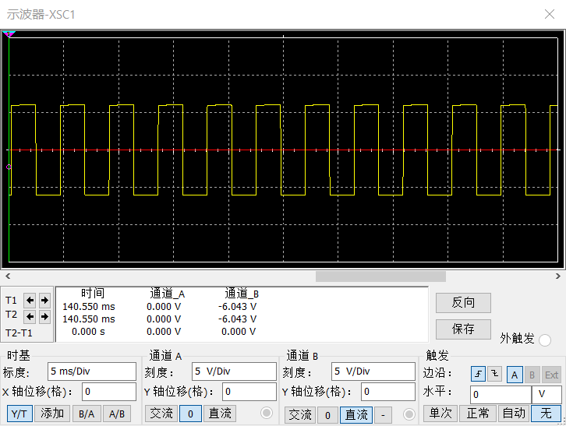

图3.4.4 uo波形图

* 1. 矩形波发生器

连接电路如图3.5.1，调节RW，使RW分别位于30%和80%时，观察记录uC和uo的波形图，测量其幅值和T1，T2并计算频率。R1=RF=10kΩ，R2=1kΩ，Rf=20kΩ，RW为100kΩ电位器，C=0.01µF。DZ为双向稳压二极管，线下使用2W231，实际使用中稳定电压约为±6V；Multisim中用两只1N4734A替代。

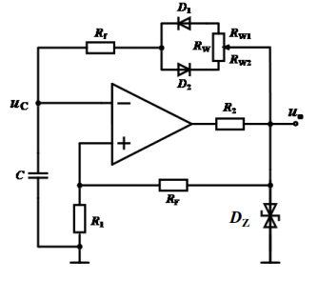

图3.5.1 矩形波发生器电路图

仿真电路图如图3.5.2.

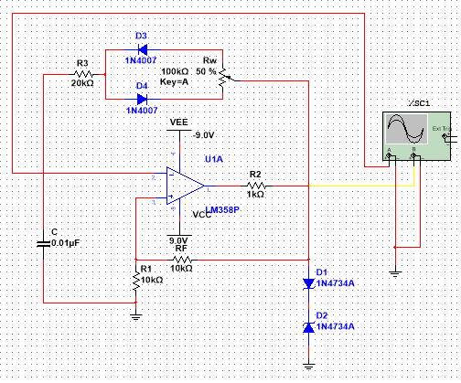

图3.5.2 矩形波发生器仿真电路图

RW位于30%时uC波形图如图3.5.3，uo波形图如图3.5.4。uc幅值UT=3.019V，uo幅值UZ=6.002V,T1=582.386μs，T2=1.051ms，占空比 ${T_{1}}/T=0.357$,频率 $f=\frac{1}{T}=\frac{1}{T_{1}+T_{2}}=\frac{1}{582.386μs+1.051ms}=612.2Hz$。

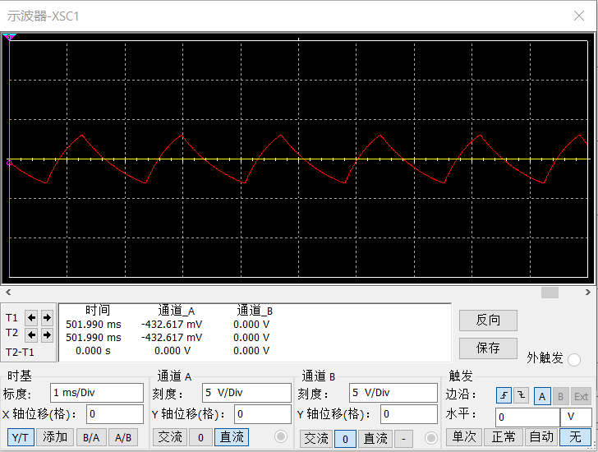

图3.5.3 RW位于30%时的uC波形图

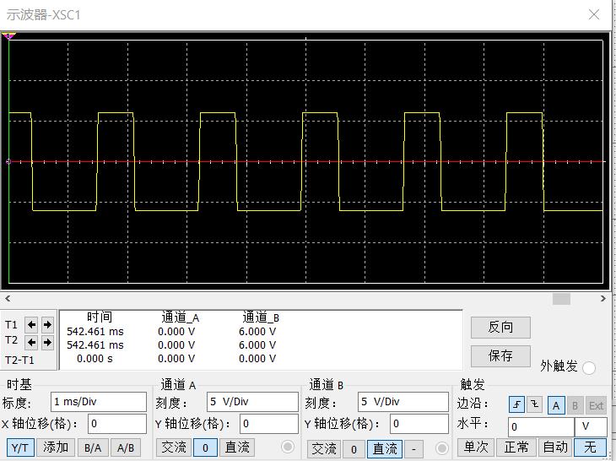

图3.5.4 RW位于30%时的uO波形图

RW位于80%时uC波形图如图3.5.5，uo波形图如图3.5.6。uc幅值UT=3.012V，uo幅值UZ=6.003V,T1=1.165ms，T2=468.750μs，占空比 ${T_{1}}/T=0.713$,频率 $f=\frac{1}{T}=\frac{1}{T_{1}+T_{2}}=\frac{1}{1.165ms+468.75μs}=612.1Hz$

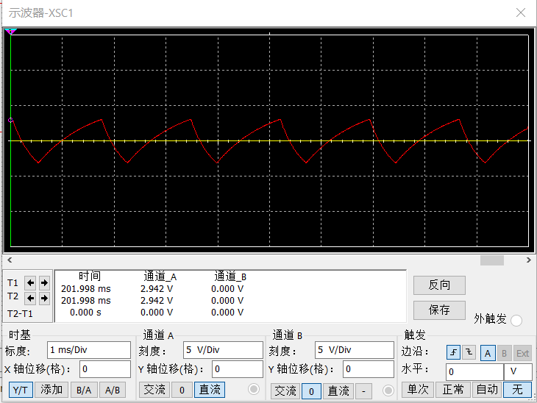

图3.5.5 RW位于80%时的uC波形图

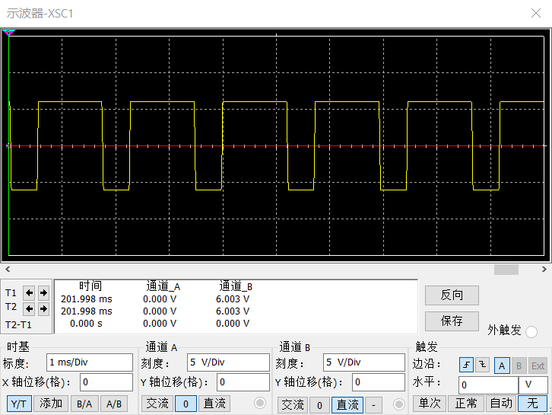

图3.5.6 RW位于80%时的uO波形图

4 实验分析

* 1. 精密半波整流电路

1.理论分析：由2.1.1节，精密半波整流电路（1）的输出电压为ui>0时,uo=0,ui<0时，uo=-ui，所以波形是输入电压波形负半波相对于x轴的对称波形。

图3.1.4符合理论分析。

2.理论分析：由2.1.1节，精密半波整流电路（2）的输出电压为ui>0时,uo=-ui, ui<0时，uo=0，所以波形是输入电压波形正半波相对于x轴的对称波形。

图3.1.6符合理论分析。

* 1. 精密全波整流电路

理论分析：由2.1.2节，精密全波整流电路的输出电压为：ui>0时uo=ui；ui<0时 $$u_{o}=\left(1+\frac{R_{4}}{R_{3}}\right)u_{i}-\frac{R_{4}}{R_{3}}u_{o1}$$

$$=\left(1+\frac{R_{4}}{R_{3}}\right)u_{i}-\frac{R_{4}}{R_{3}}\left(1+\frac{R_{2}}{R_{1}}\right)u_{i}$$

$$=\left(1-\frac{R_{4}}{R_{3}}·\frac{R_{2}}{R_{1}}\right)u_{i}$$

$$=\left(1-\frac{2kΩ}{1kΩ}·\frac{10kΩ}{10kΩ}\right)u_{i}$$

$$=-u_{i}$$

综上uo=|ui|，图3.2.3符合理论分析。

* 1. 滞回比较器

理论分析：

$$u_{o}=±U_{Z} \\ {U_{T}=u}_{i}=u_{N}=u_{P}=\frac{R_{1}}{R_{1}+R_{F}}·U_{Z}$$

理论上滞回比较器电压传输特性曲线如图2.2.2。

观察图3.3.3，uo在±UZ不是瞬间完成跃变的，存在 $u_{i}≠U_{T}$ 使得 $u_{o}≠±U_{Z}$，故电压传输特性曲线如图3.3.4是竖边不竖直的平行四边形。但是 $u_{oH}=u_{oL}=±U_{Z}$ 符合理论值。

UZ理论值为6V，UT理论值为 $\frac{R_{1}}{R_{1}+R_{F}}·U_{Z}=\frac{10kΩ}{10kΩ+10kΩ}·6V=3V$.测量值3V在误差允许范围内和理论分析相符合。

误差分析：

uC幅值UT误差率

$$η=\frac{U_{T测量}-U_{T理论}}{U_{T理论}}*100\%$$

$$=\frac{3V-3V}{3V}*100\%$$

$$=0\%$$

uo幅值UZ误差率

* 1. 方波发生器

理论分析：方波发生器的电压幅值和频率理论值分别为：

$$U_{Z}=6V \\ {±U}_{T}=±\frac{R_{1}}{R_{1}+R_{F}}·U_{Z}=±3V$$

$$f=\frac{1}{T}=\frac{1}{2R_{f}Cln\left(1+2\frac{R_{1}}{R_{F}}\right)}=\frac{1}{2*20kΩ*0.1μF*\ln\left(1+2*\frac{10kΩ}{10kΩ}\right)}=227.6Hz$$

误差分析：uC幅值UT误差率

$$η=\frac{U_{T测量}-U_{T理论}}{U_{T理论}}*100\%$$

$$=\frac{3.006V-3V}{3V}*100\%$$

$$=0.2\%$$

uo幅值UZ误差率 $$η=\frac{U_{Z测量}-U_{Z理论}}{U_{Z理论}}*100\%$$

$$=\frac{5.007V-6V}{6V}*100\%$$

$$=-16.55\%$$

频率f误差率

* 1. 矩形波发生器

理论分析： $$T_{1}=τ_{1}ln\left(1+2\frac{R_{1}}{R_{F}}\right)≈（R_{W1}+R_{f}）Cln(1+2\frac{R_{1}}{R_{F}})$$

$$T_{2}=τ_{2}ln\left(1+2\frac{R_{1}}{R_{F}}\right)≈（R_{W2}+R_{f}）Cln\left(1+2\frac{R_{1}}{R_{F}}\right)$$

$$T=T_{1}+T_{2}$$

调节电位器可以改变占空比 ${T_{1}}/T={T_{1}}/{{(T}_{1}+T_{2})}=\frac{R_{W1}+R_{f}}{R_{W1}+R_{W2}+2R_{f}}$，但周期T不变。

RW位于30%时 $$T_{1}≈（R_{W1}+R_{f}）Cln\left(1+2\frac{R_{1}}{R_{F}}\right)$$

$$=\left(30\%*100kΩ+20kΩ\right)*0.01μF*\ln\left(1+2\frac{10kΩ}{10kΩ}\right)$$

$$=549.306μs$$

$$T_{2}≈（R_{W2}+R_{f}）Cln\left(1+2\frac{R_{1}}{R_{F}}\right)$$

$$=\left(100kΩ-30\%*100kΩ+20kΩ\right)*0.01μF*\ln\left(1+2\frac{10kΩ}{10kΩ}\right)$$

$$=0.989ms$$

占空比

$${T_{1}}/T=\frac{R_{W1}+R_{f}}{R_{W}+2R_{f}}=\frac{30\%*100kΩ+20kΩ}{100kΩ+2*20kΩ}=0.357$$

RW位于80%时 $$T_{1}≈（R_{W1}+R_{f}）Cln\left(1+2\frac{R_{1}}{R_{F}}\right)$$

$$=\left(80\%*100kΩ+20kΩ\right)*0.01μF*\ln\left(1+2\frac{10kΩ}{10kΩ}\right)$$

$$=1.099ms$$

$$T_{2}≈（R_{W2}+R_{f}）Cln\left(1+2\frac{R_{1}}{R_{F}}\right)$$

$$=\left(100kΩ-80\%*100kΩ+20kΩ\right)*0.01μF*\ln\left(1+2\frac{10kΩ}{10kΩ}\right)$$

$$=439.445μs$$

$${T_{1}}/T=\frac{R_{W1}+R_{f}}{R_{W}+2R_{f}}=\frac{80\%*100kΩ+20kΩ}{100kΩ+2*20kΩ}=0.714$$

误差分析：RW位于30%时，T1误差率

T2误差率

占空比误差率

总周期

RW位于80%时，T1误差率

T2误差率

占空比误差率

$$η=\frac{{{T_{1}}/T}_{测量}-{{T_{1}}/T}_{理论}}{{{T_{1}}/T}_{理论}}*100\%$$

$$=\frac{0.713-0.714}{0.714}*100\%$$

$$=0.140\%$$

总周期

$$T\left(R_{W}位于30\%\right)=T_{1}+T_{2}=1.165ms+468.750μs=1.634ms≈1.633ms=T(R_{W}位于30\%)$$

1. 实验思考题

1.为什么称精密整流为“精密”?

答：因为：

（1）精密整流电路利用集成运放，把二极管置于运放的负反馈环路中，可以克服普通二极管导通电压产生的失真，提高非线性电路的精度，使整流特性接近理想。

（2）对于精密全波整流电路，整流的精度主要取决于电阻的匹配精度，电路中使用电位器可弥补电阻匹配精度不够的问题。

2. 在滞回比较器中，RF大小对滞回曲线有何影响?

答：滞回比较器阈值电压

$${±U}_{T}=±\frac{R_{1}}{R_{1}+R_{F}}·U_{Z}$$

UZ取决于稳压二极管的型号。因此RF大小会影响UT大小，当稳压二极管的型号与R1相同，RF越大，UT越小。滞回曲线是与横轴交于±UT的矩形，所以RF越大，滞回曲线越窄。

3.怎样改变方波发生器电路中的频率及幅值?

答：方波发生器的频率和电压幅值的理论值分别为：

$$f=\frac{1}{T}=\frac{1}{2R_{f}Cln\left(1+2\frac{R_{1}}{R_{F}}\right)}$$

$${±U}_{T}=±\frac{R_{1}}{R_{1}+R_{F}}·U_{Z}$$

由表达式，改变频率的方法为改变Rf阻值、C的大小或R1与RF的比值；改变电压幅值的方法为改变R1与RF的比值、选取不同型号的稳压二极管。

6 实验总结

本实验中，实验者学习了集成运放精密整流电路的构成和原理，从而进一步了解了运放的多种应用；掌握了用集成运放构成方波发生器的方法；了解了矩形波发生器的调整和主要性能指标的测试方法。对三种精密整流电路进行了测试与比较，认识到精密全波整流电路建立在精密半波整流电路的基础上，对二极管和运算放大器的运用有了深刻的认知。对滞回比较器、方波发生器、矩形波发生器进行了测试，认识到从滞回比较器到方波发生器再到矩形波发生器，后者是前者的改进。